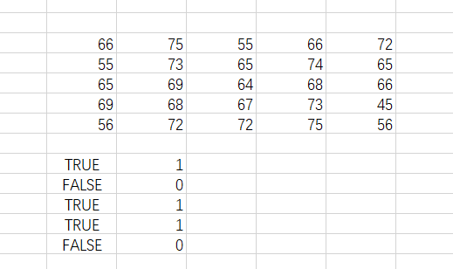

當直接輸入F5>H3的時候，判斷式的結果會直接顯示True&False。

如果寫成—(F5>H3)的話，判斷式則會顯示1和0。

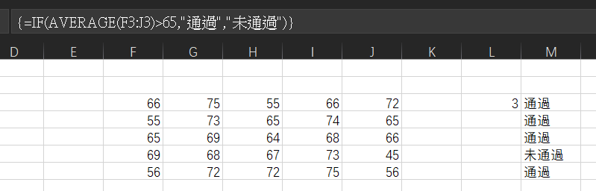

=if(average(f3:j3)>65,”通過”,”未通過”)

// 如果f3和j3的平均分大於65，結果為true則顯示通過，結果為false則顯示未通過

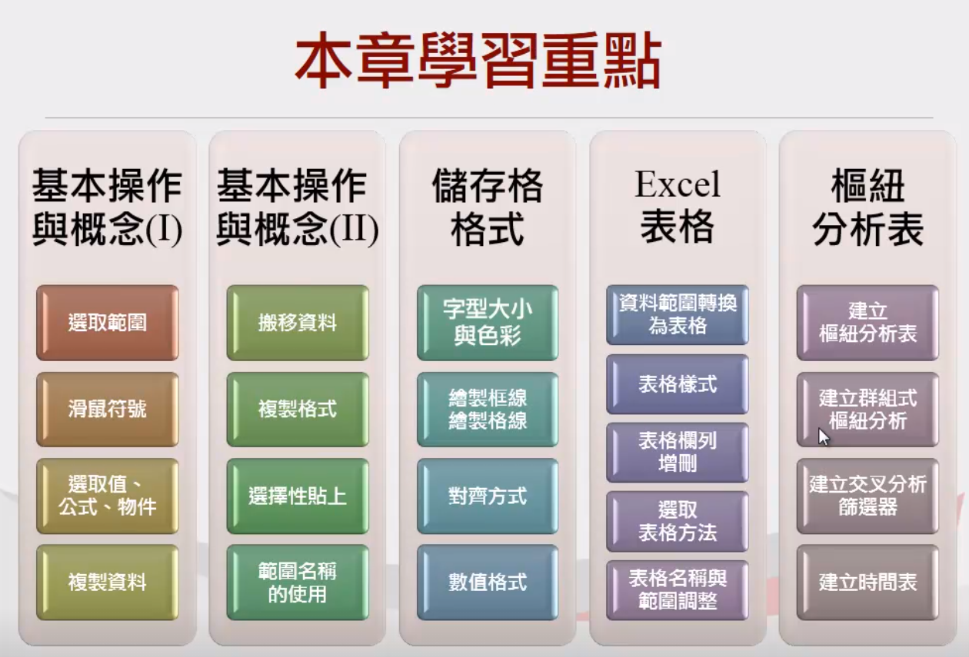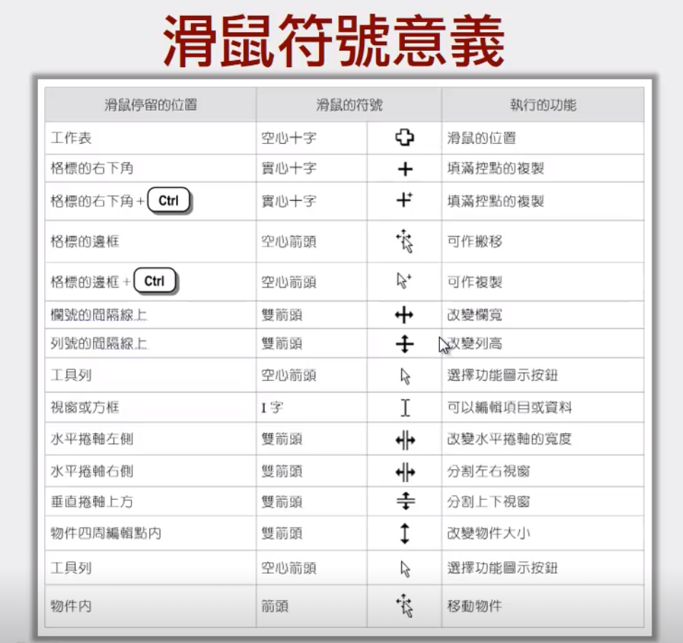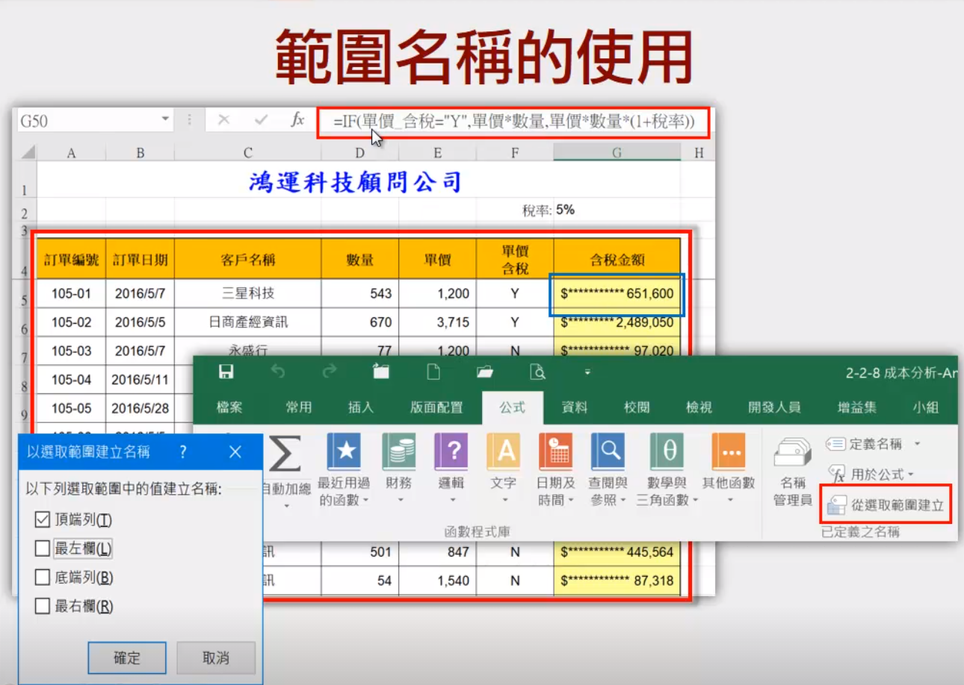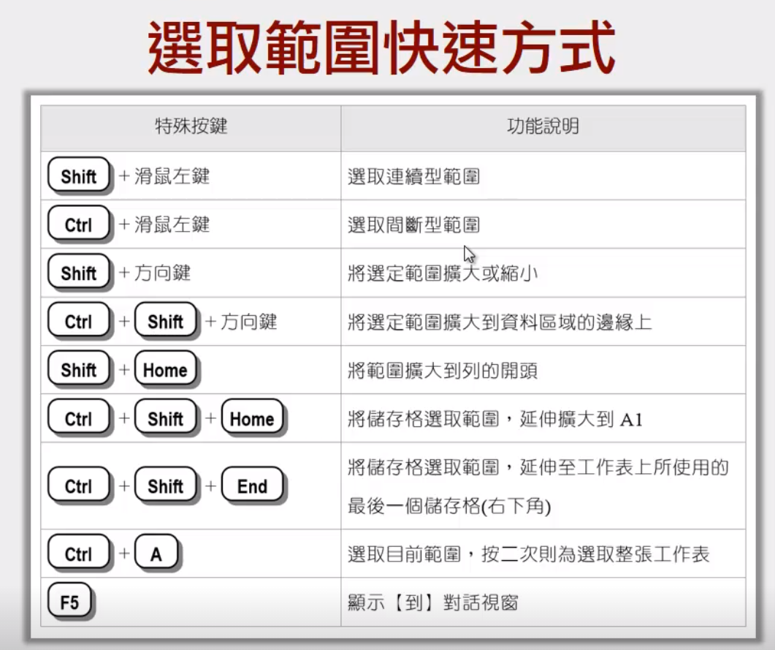

Ctrl + Shift + 方向鍵（選取含有資料的全部列、行）

1.SUBTotal

2.SUMIF

=SUMIF（條件區域，條件【求和區域】）

在某個區域，如果滿足這個條件，則求和這些區域